Odszkodowanie ubezpieczeniowe skusi komornika?
W czasie kryzysu gospodarczego wzrasta liczba nowych postępowań egzekucyjnych. Czy mogą one dotyczyć również odszkodowań otrzymanych z umowy ubezpieczenia?

Okres kryzysu gospodarczego skutkuje na ogół wzrostem liczby postępowań egzekucyjnych. Obecna sytuacja raczej nie będzie wyjątkiem. Dłużnicy dość często pytają, czy komornik może zająć odszkodowania otrzymane z umów ubezpieczeniowych, a także środki przechowywane w ramach polis inwestycyjnych. Eksperci porównywarki ubezpieczeniowej Ubea.pl postanowili udzielić odpowiednich wyjaśnień.

Ubezpieczenia na życie i majątkowe a komornik

Przepisy dotyczące egzekucji świadczeń prowadzonej w ramach kodeksu postępowania cywilnego znajdziemy w rozporządzeniu Ministrów Finansów oraz Sprawiedliwości z dnia 4 lipca 1986 r. w sprawie określenia granic, w jakich świadczenia z ubezpieczeń osobowych i odszkodowania z ubezpieczeń majątkowych nie podlegają egzekucji sądowej (Dz.U. 1986 nr 26 poz. 128).

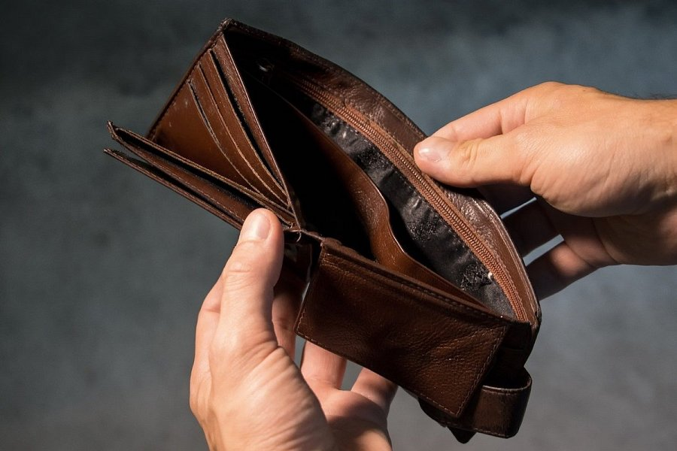
Według tego rozporządzenia świadczenia pieniężne z ubezpieczeń osobowych i odszkodowania powiązane z polisami majątkowymi nie podlegają egzekucji w trzech czwartych. Specjalna ochrona dotyczy jednak tylko niewypłaconych świadczeń i odszkodowań. Należy też zauważyć, że limit ochrony odszkodowań oraz świadczeń ubezpieczeniowych na poziomie 75% ich wartości nie obejmuje egzekucji alimentów oraz zobowiązań wobec zakładu ubezpieczeń z tytułu niezapłaconej składki.

Czy komornik może rozwiązać umowę ubezpieczenia?

Dłużnicy powinni też pamiętać, że w razie potrzeby komornik ma prawo przeprowadzić egzekucję z innych praw majątkowych. Co to oznacza?
Wierzyciel, dążąc do swojego zaspokojenia, może wykonywać wszelkie uprawnienia majątkowe dłużnika wynikające z zajętego prawa. Przykładem jest rozwiązanie umowy polisy inwestycyjnej w celu „uwolnienia” zainwestowanych środków.
„Na szczęście dla dłużników, takie działania nie są częste. Przeszkodę stanowią m.in. opłaty likwidacyjne naliczane w przypadku polis inwestycyjnych” - tłumaczy Andrzej Prajsnar, ekspert porównywarki ubezpieczeniowej Ubea.pl.

